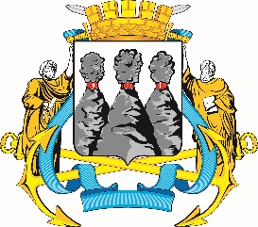
ГОРОДСКАЯ ДУМА
ПЕТРОПАВЛОВСК-КАМЧАТСКОГО ГОРОДСКОГО ОКРУГА

РЕШЕНИЕ

от 27.11.2024 № 307-р
26-я (внеочередная) сессия
г.Петропавловск-Камчатский

О намерении Петропавловск-Камчатского городского округа заключить соглашение о сотрудничестве с городским округом Дебальцево Донецкой Народной Республики в интересах города Светлодарска

Рассмотрев информацию о намерении Петропавловск-Камчатского городского округа заключить соглашение о сотрудничестве с городским округом Дебальцево Донецкой Народной Республики в интересах города Светлодарска, руководствуясь частью 2 статьи 5 Устава Петропавловск-Камчатского городского округа, частью 7 статьи 3 Решения Городской Думы Петропавловск-Камчатского городского округа от 02.09.2014 № 252-нд «О порядке участия Петропавловск-Камчатского городского округа в организациях межмуниципального сотрудничества», Городская Дума Петропавловск-Камчатского городского округа

РЕШИЛА:

1. Информацию о намерении Петропавловск-Камчатского городского округа заключить соглашение о сотрудничестве с городским округом Дебальцево Донецкой Народной Республики в интересах города Светлодарска принять к сведению.
2. Рекомендовать временно исполняющему полномочия Главы Петропавловск-Камчатского городского округа организовать работу
по заключению соглашения о сотрудничестве между Петропавловск-Камчатским городским округом и городским округом Дебальцево Донецкой
Народной Республики в интересах города Светлодарска.

Председатель Городской Думы Петропавловск-Камчатского  городского округа |  | А.С. Лиманов

